Рекламно-техническое описание
произведения науки

Произведение науки «Мировой финансовый рынок и Россия (обзор 2021). Т. 1 : монография / кол. авторов ; отв. ред. Е.А. Звонова, А.Г. Глебова. – Москва : КНОРУС, 2022. – 224 с. – ISBN 978-5-406-10233-6» разработано в рамках поручения руководителя Департамента мировых финансов
2021-2022 учебный год

Сведения об авторах:

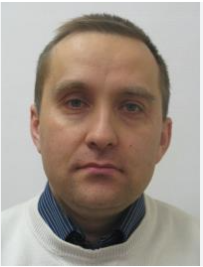 | Антропов Владислав Владимирович, д.э.н., профессор Департамента мировых финансов Факультета МЭО, Финансовый университет  при Правительстве РФ, г. Москва  +7-499-943-98-37  vvantropov@fa.ru
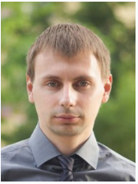 | Белоусов Андрей Леонидович, к.э.н., доцент Департамента правового регулирования экономической деятельности, Финансовый университет при Правительстве РФ, г. Москва  +7- 495-371-60-17  albelousov@fa.ru
Болонин Алексей Иванович, д.э.н., профессор Департамента мировых финансов Факультета МЭО, Финансовый университет при Правительстве РФ, г. Москва
+7-499-943-98-37
aibolonin@fa.ru
Жариков Михаил Вячеславович, д.э.н., профессор Департамента мировых финансов Факультета МЭО, Финансовый университет при Правительстве РФ, г. Москва
+7-499-943-98-37
mvzharikov@fa.ru
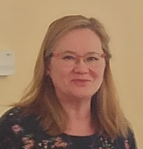 | Ивановская Жанна Владимировна, к.э.н., доцент Департамента мировой экономики и международного бизнеса Факультета МЭО, Финансовый университет при Правительстве РФ, г. Москва  +7-499- 553-12-97  zvivanovskaya@fa.ru
Крылова Любовь Вячеславовна, д.э.н., профессор Департамента мировых финансов Факультета МЭО, Финансовый университет при Правительстве РФ, г. Москва
+7-499-943-98-37
lvkrylova@fa.ru
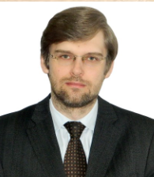 | Кузнецов Алексей Владимирович, д.э.н., профессор Департамента мировых финансов Факультета МЭО, Финансовый университет при Правительстве РФ, г. Москва  +7-499-943-98-37  avkuznetsov@fa.ru
Описание результата интеллектуальной деятельности
- Произведение науки «Мировой финансовый рынок и Россия (обзор 2021). Т. 1 : монография / кол. авторов ; отв. ред. Е.А. Звонова, А.Г. Глебова. – Москва : КНОРУС, 2022. – 224 с. – ISBN 978-5-406-10233-6» является коллективной монографией, опубликованной по материалам Международной научно-практической конференции «Финансово-экономическая реальность 2021 (ФЭР-2021)», проведённой 28 октября 2021 года в Финансовом университете при Правительстве РФ (г. Москва).
Монография предназначена для студентов магистратуры, направление подготовки 38.04.01 Экономика (программы: «Международные финансовый рынок: стратегии и технологии», «Международные финансы и банки», «Международные финансы / International Finance)» и бакалавриата, направление подготовки 38.03.01 Экономика (профиль «Мировые финансы», «Международные финансы/ International Finance»).
- степень готовности к изданию и применению в образовательном процессе: том 1 монографии опубликован в 2022 г. в издательстве «КноРус», г. Москва.
- новизна произведения науки, отличие от аналогов: в томе 1 монографии исследованы цифровые активы и перспективы их реализации в финансово-экономической среде; цифровые технологии в экономике и финансах; а также финансово-экономические механизмы развития отраслей национального и мирового хозяйства в сложившихся геополитических условиях.
- технологические преимущества: представлены результаты исследования влияния зеленых финансовых технологий на развитие финансовых рынков.
- экономические преимущества: представлены возможные направления развития национальной экономики и финансов.
- область возможного использования: возможно использование преподавателями вузов в качестве дополнительного материала при подготовке к занятиям в бакалавриате и магистратуре при изучении дисциплин, связанных с мировыми финансами.
- соответствующие полезные эффекты: снижение и педагогической учебной нагрузки для подготовки к лекционным и семинарским занятиям, повышение эффективности учебного и преподавательского труда.

